Številka: 35100-1/2023/3

Datum: 8. 6. 2023

**SEZNAM STAVB OSEB JAVNEGA SEKTORJA, PRIMERNIH ZA ENERGETSKO PRENOVO, IN GRADITEV NOVIH SKORAJ NIČENERGIJSKIH STAVB**

V seznam primernih stavb za prenovo in graditev so vključene javne stavbe 10 ministrstev, in sicer gre za   
119 projektov, ki vključujejo prenovo ali graditev 158 stavb, s skupno površino 647.041,75 m2 (Tabela 2).

Podatki, posredovani s strani ministrstev leta 2021, 2022, ter posodobljeni podatki leta 2023 so naslednji:

* Ministrstvo za notranje zadeve – MNZ (8 projektov, 16 stavb, s površino 48.136,50 m2),
* Ministrstvo za obrambo – MORS (27 projektov, 27 stavb, s površino 45.603,26 m2),
* Ministrstvo za zdravje – MZ (23 projektov, 31 stavb, s površino 206.247,28 m2),
* Ministrstvo za delo, družino, socialno zadeve in enake možnosti – MDDSZ (2 projekta, 2 stavbi, s površino 6.738,80 m2),
* Ministrstvo za solidarno prihodnost – MSP (15 projektov, 18 stavb, s površino 61.234,52 m2),
* Ministrstvo za vzgojo in izobraževanje – MVI (15 projektov, 27 stavb, s površino 107.066,15 m2),
* Ministrstvo za visoko šolstvo, znanost in inovacije – MVZI (4 projekti, 5 stavb, s površino   
  15.071,75 m2),
* Ministrstvo za javno upravo – MJU (7 projektov, 7 stavb, s površino 15.832,71 m2),
* Ministrstvo za pravosodje – MP (8 projektov, 9 stavb, s površino 48.605,72 m2),
* Ministrstvo za kulturo – MK (10 projektov, 16 stavb, s površino 92.505,06 m2).

**št. projektov**

**št. stavb**

**m2**

1

MNZ

8

16

48.136,50

2

MORS

27

27

45.603,26

3

MZ

23

31

206.247,28

4

MDDSZ

2

2

6.738,80

5

MSP

15

18

61.234,52

6

MVI

15

27

107.066,15

7

MVZI

4

5

15.071,75

8

MJU

7

7

15.832,71

9

MP

8

9

48.605,72

10

MK

10

16

92.505,06

**Skupaj**

**119**

**158**

**647.041,75**

**Zap.**

**št.**

Tabela 2: Podatki, pridobljeni iz strani pristojnih ministrstev, vezani na energetsko prenovo in graditev novih skoraj ničenergetskih primernih stavb.

Največje število primernih javnih stavb in največjo skupno površino primernih stavb je posredovalo Ministrstvo za zdravje, podatki o številu ter površini stavb po posameznih ministrstvih so prikazani v spodnjih dveh grafikonih (Grafikon 1 in 2).

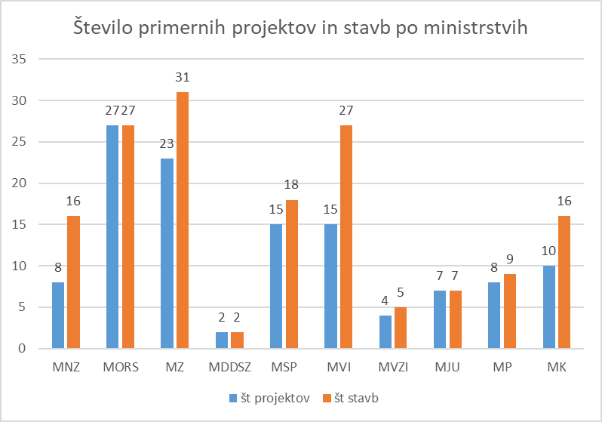

Grafikon 1: Prikaz števila projektov ter števila javnih stavb, primernih za energetsko sanacijo in novogradnjo po pristojnih ministrstvih.

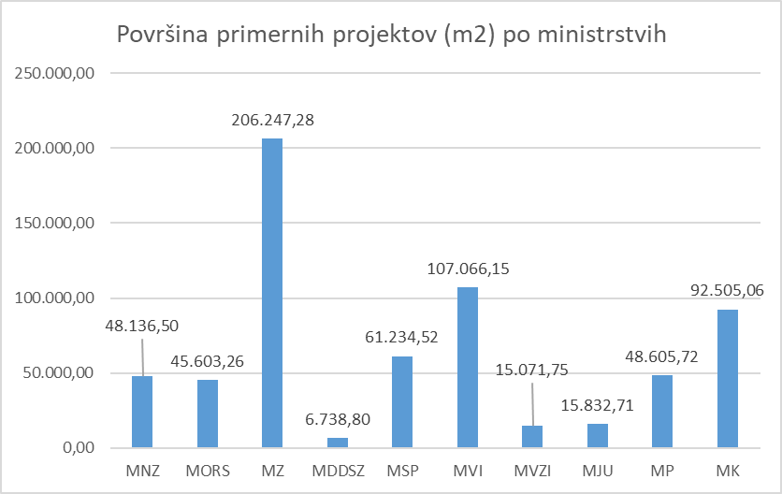

Grafikon 2: Prikaz površine (m2) javnih stavb, primernih za energetsko sanacijo in gradnjo po pristojnih ministrstvih.

Razvrstitev primernih stavb za energetsko prenovo ter gradnjo po sklopih:

* ***Sklop 1*** *(Stavbe, ki imajo zagotovljene vse pogoje za takojšnjo izvedbo energetske prenove – imajo v celoti pripravljeno ekonomsko in tehnično dokumentacijo in zaključeno finančno konstrukcijo (vse zagotovljene vire financiranja; projekt je že uvrščen v načrt razvojnih programov; že pridobljena odločitev o podpori; morda se je že začel izvajati itd.)).*

V ta sklop je uvrščenih 39 projektov, 57 stavb, v skupni površini 253.067,23 m2naslednjih ministrstev*:*

* + MORS (12 projektov, 12 stavb, v skupni površini 22.528,26 m2),
  + MZ (9 projektov, 17 stavb, v skupni površini 121.776,95 m2),
  + MSP (3 projekti, 6 stavb, v skupni površini 14.906,75 m2),
  + MVI (8 projektov, 14 stavb, v skupni površini 68.030,95 m2),
  + MP (7 projektov, 8 stavb, v skupni površini 25.824,32 m2).

*Seznam stavb iz Sklopa 1 je podan v prilogi Tabela_stavbe.*

* ***Sklop 2*** *(Stavbe, ki imajo (delno) zagotovljene pogoje za izvedbo energetske prenove, vendar nimajo zagotovljenih sredstev – pripravljena je ekonomska in tehnična dokumentacija, vendar ni zaključene finančne konstrukcije (načrtuje se uvrstitev projekta v proračun; načrtuje se prijava za pridobitev kohezijskih sredstev; prijava je že oddana, vendar še ni pridobljene odločitve o podpori itd.)).*

V ta sklop je uvrščenih 66 projektov, 87 stavb, v skupni površini 279.969,90 m2 naslednjih ministrstev:

* + MNZ (8 projektov, 16 stavb, v skupni površini 48.136,50 m2),
  + MORS (15 projektov, 15 stavb, v skupni površini 23.075,00 m2),
  + MZ (11 projektov, 11 stavb, v skupni površini 32.970,33 m2),
  + MDDSZ (2 projekta, 2 stavbi, v skupni površini 6.738,80 m2),
  + MSP ( 2 projekta, 2 stavbi, v skupni površini 6.604,55 m2),
  + MVI (7 projektov, 13 stavb, v skupni površini 39.035,20 m2),
  + MVZI (4 projekti, 5 stavb, v skupni površini 15.071,75 m2),
  + MK (10 projektov, 16 stavb, v skupni površini 92.505,06 m2),
  + MJU (7 projektov, 7 stavb, v skupni površini 15.484,01 m2).

*Seznam stavb iz Sklopa 2 je podan v prilogi Tabela_stavbe.*

* ***Sklop 3*** *(Novogradnje – ki imajo vse zagotovljene pogoje za takojšnjo izvedbo – imajo vso dokumentacijo in zaprto finančno konstrukcijo).*

V ta sklop je uvrščenih 14 projektov, 14 stavb, v skupni površini 114.004,62 m2 naslednjih ministrstev:

* + MZ (3 projekti, 3 stavbe, v skupni površini 51.500,00 m2),
  + MSP (10 projektov, 10 stavb, v skupni površini 39.723,22 m2),
  + MP (1 projekt, 1 stavba, v skupni površini 22.781,40 m2).

*Seznam stavb iz Sklopa 3 je podan v prilogi Tabela_stavbe.*

V spodnji tabeli (Tabela 3) so prikazani primerni projekti ter primerne stavbe za energetsko prenovo ter gradnjo po posameznih ministrstvih ter po posameznih sklopih.

Pristojno

ministrstvo

št. projektov

št. stavb

m2

št.

projektov

št. stavb

m2

št.

projektov

št. stavb

m2

št. projektov

št. stavb

m2

MNZ

0

0

0,00

8

16

48.136,50

0

0

0,00

8

16

48.136,50

MORS

12

12

22.528,26

15

15

23.075,00

0

0

0,00

27

27

45.603,26

MZ

9

17

121.776,95

11

11

32.970,33

3

3

51.500,00

23

31

206.247,28

MDDSZ

0

0

0,00

2

2

6.738,80

0

0

0,00

2

2

6.738,80

MSP

3

6

14.906,75

2

2

6.604,55

10

10

39.723,22

15

18

61.234,52

MVI

8

14

68.030,95

7

13

39.035,20

0

0

0,00

15

27

107.066,15

MVZI

0

0

0,00

4

5

15.071,75

0

0

0,00

4

5

15.071,75

MJU

0

0

0,00

7

7

15.832,71

0

0

0,00

7

7

15.832,71

MP

7

8

25.824,32

0

0

0,00

1

1

22.781,40

8

9

48.605,72

MK

0

0

0,00

10

16

92.505,06

0

0

0,00

10

16

92.505,06

**Skupaj**

**39**

**57**

**253.067,23**

**66**

**87**

**279.969,90**

**14**

**14**

**114.004,62**

**119**

**158**

**647.041,75**

**Skupaj primerne stavbe**

**Sklop 3**

**Sklop 1**

**Sklop 2**

Tabela 3: Zbir primernih projektov in stavb posameznih ministrstev po sklopih.

V spodnjih dveh grafikonih (Grafikon 3 in 4) so prikazani podatki o številu stavb in projektov ter o površini stavb, primernih za energetsko obnovo ter gradnjo po posameznih sklopih.

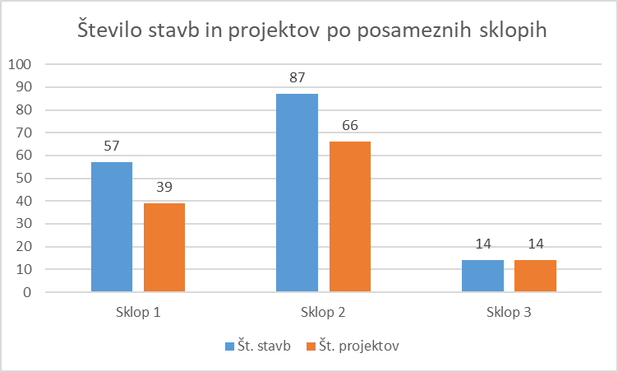

Grafikon 3: Prikaz števila primernih stavb in projektov po sklopih.

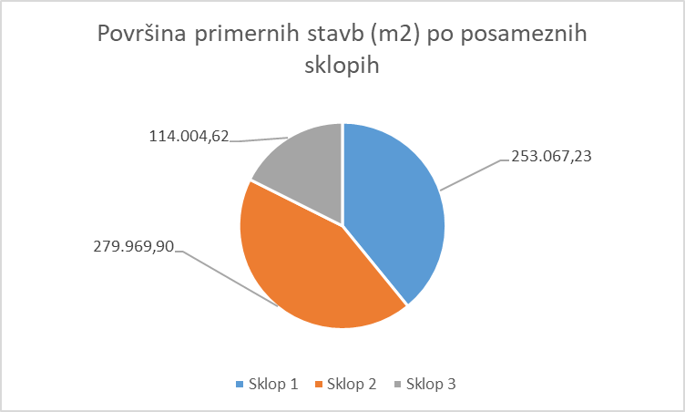

Grafikon 4: Prikaz površine primernih stavb po posameznih sklopih.

Največ projektov in posledično tudi javnih stavb je uvrščenih v Sklop 2, in sicer 66 projektov, 87 stavb, v skupni površini 279.969,90 m2, kar pomeni, da so za največji delež projektov in stavb le delno zagotovljeni pogoji za izvedbo energetske prenove. Največje število projektov pripada MORS (15), največje število stavb pa MNZ in MK (16 stavb), največja površina stavb pripada MK, in sicer 92.505,06 m2.

Druga največja skupina projektov je v Sklopu 1, in sicer 39 projektov, 57 stavb, v skupni površini   
253.067,23 m2, za katere velja, da imajo vse zagotovljene pogoje za energetsko prenovo. Največje število projektov pripada MORS (12), največje število stavb (17) ter največja površina stavb pa MZ.

V Sklopu 3, kjer so zagotovljeni vsi pogoji za gradnjo skoraj ničenergetskih stavb, se nahaja 14 projektov oziroma stavb v skupni površini 114.004,62 m2.

Priloga :

* + - Tabela_stavbe